|  |  |  |
| --- | --- | --- |
| 17/04/2016 |  | Projet annuel : QuickMind |
|  |  |  |

À

[sananes@esgi.fr](mailto:sananes@esgi.fr)

De

[quickmindesgi@gmail.com](mailto:quickmindesgi@gmail.com)

CC

[henryantoine@icloud.com](mailto:henryantoine@icloud.com)   
[l.rodrigues.david@gmail.com](mailto:l.rodrigues.david@gmail.com)  [melodieb1105@yahoo.fr](mailto:melodieb1105@yahoo.fr)

Re

Point du 17 avril 2016

Sujet définitif :

Blind-tests autour de trois catégories : musiques, films et images/photos.

**Fonctionnalités du logiciel :**

* Plusieurs modes de jeu
  + Chaque mode de jeu est accessible depuis la page d’accueil
  + **Mode challenge** : les trois catégories réunies et mélangées
  + Plusieurs niveaux de difficulté
* Une interface joueur personnalisée
  + **Espace joueur** (profil, grade, historiques, nb de points, classements actuels, avatar, association au compte Facebook…)
  + **Les grades** permettent de déverrouiller de nouvelles fonctionnalités (modes de jeu, difficultés supplémentaires, possibilité de soumettre du contenu, etc…)

**Base de données :**

* + Fonctionnalité d’**addition de contenu** par les utilisateurs (soumis à validation ou au vote des autres joueurs)
  + **Connexion aux réseaux sociaux** Facebook, Google+, Twitter (partage des scores, invitations…)
  + **Liens entre joueurs** (recherche en fonction du pseudo, ajout en ami, possibilité de comparer les historiques effectués etc.)

**Remarques et questions :**

Ajout en ami : système de notification push pour indiquer à l’utilisateur une nouvelle demande

Principe BDD ou JavaScript ?

* + **Forum** accessible aux joueurs
* Un système de classement par points
  + Le calcul des points **s’adapte au temps et à la difficulté**.
  + Les points attribuent des grades.
  + **Classements de points inter-joueurs selon catégorie/pays**
  + **Classement général** (total des points cumulés)
* Back-office
  + **Gestion des utilisateurs**
  + **Ajout/Modification/Suppression de contenu**

**Charte graphique :**

Palette de couleurs :

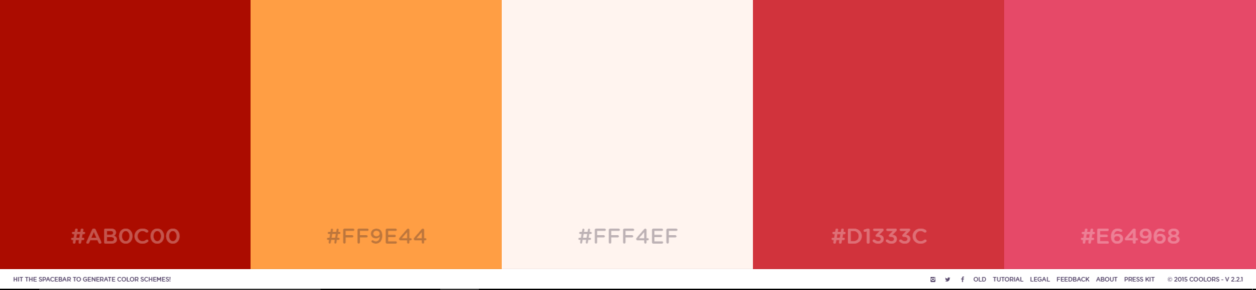

**Bootstrap choisi :** StartBootstrap Grayscale 1.0.6

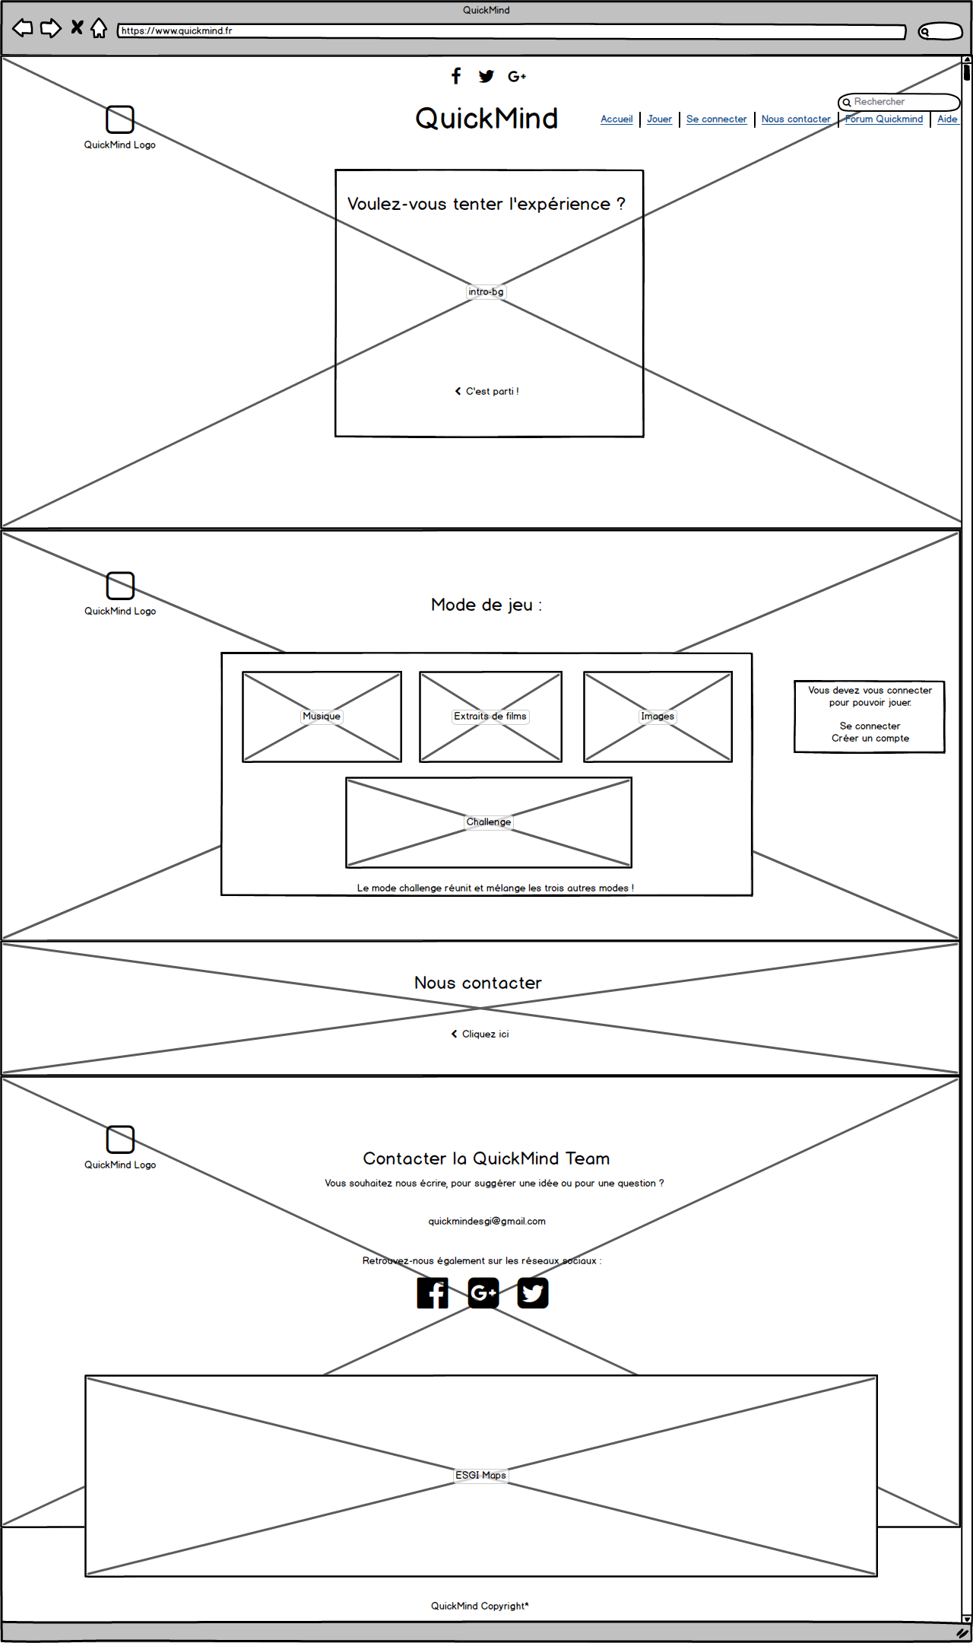

* **Inscription du joueur** (<https://www.quickmind.fr/subscribe.php>)
* L’utilisateur aura la possibilité de s’inscrire via un formulaire d’inscription HTML.
* Le formulaire HTML contiendra les informations suivantes :
* Pseudo (***pseudo***)
* Nom (**name**)
* Prénom (***surname***)
* Email (***email***)
* mot de passe(**Password**)
* Confirmation du mot de passe
* Sexe (***gender***)
* Pays (***country***)
* Conditions Générales d’Utilisation
* Captcha
* La validation des champs s’effectuera **en JavaScript** afin de ne pas générer de nouveau la page en cas d’erreur de saisie. Les champs devront respecter les règles suivantes :
* **Pseudo** : 4 caractères minimum, aucun espace, pas encore présent en base.
* **Nom** : Uniquement des lettres, pas d’espaces en début de champ.
* **Prénom** : Uniquement des lettres, différent du nom, pas d’espace en début de champ.
* **Email** : Obligatoirement valide, pas encore présent en base.
* **Mot de passe** : entre 8 et 32 caractères.
* **Pays** : Doit retourner une valeur comprise dans les propositions suggérées.
* **CGU** : Doit être coché.
* **Captcha** : Se régénère à chaque tentative échouée, le captcha sera composé d’une combinaison de 4 chiffres aléatoires.
* Un token est généré grâce à la fonction generateAccessToken() lorsque le formulaire soumis ne comporte aucune erreur. Celui-ci permettra d’identifier l’utilisateur de manière sécurisée. Nous renouvellerons ce token à chaque fois qu’il est utilisé pendant la navigation sur QuickMind.
* La requête SQL suivante permettra d’injecter dans la BDD les informations saisies lors de l’inscription de l’utilisateur.
* Une fois l’inscription terminée, un mail est envoyé grâce à la fonction mail() à l’utilisateur afin que celui-ci confirme son inscription via un lien de validation, généré en fonction du nouvel accesstoken de l’utilisateur
* La confirmation de l’inscription s’effectuera sur la BDD grâce à une requête SQL (**bool *is_valid*** de 0 à 1) :
* **Back-office**

Le back-office est un **espace d’administration** du site QuickMind.

Le back-office est joignable depuis :

<https://www.quickmind.fr/admin>/

* + **Accès sécurisé**
    - Son accès est réservé aux administrateurs du site (**bool *is_admin***).
    - Vérification du champ ***is_admin*** de la table USERS en implémentant une fonction PHP **is_admin()** comprenant la requête SQL. On prendra soin de régénérer un token après utilisation :
    - **Authentification sécurisée par mot de passe** (***.htaccess***).

Du côté du serveur Debian, les administrateurs du site sont référencés dans le fichier **/var/www/pwd/admin**, grâce à la méthode **htpasswd**.

* + - Le **.htaccess** propose une authentification classique par mot de passe (***Basic***) pour un utilisateur valide (***valid-user*** présent dans le htpasswd), placé dans le dossier admin contenant le back-office.
    - L’idée, c’est de rediriger l’utilisateur sur la page d’administration lorsqu’il souhaite y accéder **si et seulement s’il est reconnu comme un administrateur et que son couple login/mot de passe est présent dans le fichier** référençant les administrateurs (situé en dehors du site).
  + **Une interface intuitive**

L’accueil du back-office propose à l’administrateur connecté deux grandes fonctionnalités d’administration du site :

* ***Gestion des utilisateurs*** *(https://www.quickmind.fr/admin/users.php)*

Panneau d’administration des utilisateurs du site.

Les utilisateurs sont affichés dans un tableau dynamique appelant la BDD.

Chaque ligne concerne un unique utilisateur, et propose deux options grâce des boutons :

* + - * **Modifier un utilisateur**

On envoie dans l’URL de modify.php le pseudo de l’utilisateur que l’on souhaite modifier, afin de s’en resservir grâce à la méthode GET. On va ainsi pouvoir récupérer les informations de l’utilisateur rentrées en base afin de les modifier :

On propose à l’administrateur un nouveau formulaire HTML similaire à subscribe.php. Si les champs de mot de passe ne sont pas complétés, le mot de passe est inchangé.

* + - * **Ajouter du contenue multimédia**

Un administrateur pourras ajouter du contenue multimédia, pour cela lors de l’ajout du contenue l’administrateur seras redirigé vers un formulaire html dans lequel il devras remplir toutes les informations en relation au multimédia.